**Bài 1.** Giả sử cú pháp cho phần khai báo của ngôn ngữ KPL2 như sau:

**<Block> ::= <Declarations> <Block2>**

**<Declarations>::=<ConstDecls2><Declarations>|<TypeDecls2><Declarations>| <VarDecls2><Declarations>|<SubDecls><Declarations>|ε**

**<Constdecls2> ::= KW_CONST <ConstDecl> <ConstDecls>**

**<TypeDecls2> ::= KW_TYPE <TypeDecl> <TypeDecls>**

**<VarDecl2> ::= KW_VAR <VarDecl><VarDeclrs>**

**<SubDecls> ::= <FunDecl> <SubDecls>|<ProcDecl> <SubDecls>|ε**

**<FunDecl> ::= KW_FUNCTION TK_IDENT <Params> SB_COLON <BasicType> SB_SEMICOLON <Block> SB_SEMICOLON**

**<ProcDeclb> ::= KW_PROCEDURE TK_IDENT <Params> SB_SEMICOLON <Block> SB_SEMICOLON**

**<Block2> ::= KW_BEGIN <Statements> KW_END**

1. Chứng minh các sản xuất với vế trái <Declarations> thỏa điều kiện LL(1).

FIRST(ConstDecls2) = {KW_CONST}

FIRST(TypeDecls2) = {KW_TYPE}

FIRST(VarDecls2) = {KW_VAR}

FIRST(SubDecls) = {KW_FUNCTION, KW_PROCEDURE, ε}

FOLLOW(Declarations) = {KW_BEGIN}

=> Thỏa ĐK LL(1)

1. Viết hàm void compileDeclarations(void) và hàm void compileTypeDeclrs2(void) để phân tích cú pháp phần khai báo.

FIRST(Declarations) = {KW_CONST, KW_TYPE, KW_VAR, KW_FUNCTION, KW_PROCEDURE, ε}

FOLLOW(Declarations) = {KW_BEGIN, $}

FIRST(TypeDecls2) = {KW_TYPE}

1. Cho biết sự khác biệt về cú pháp của phần khai báo trong ngôn ngữ KPL và KPL2

**Bài 2.** Viết hàm **void CompileParamlist(void)** để phân tích cú pháp danh sách tham số hình thức. Cú pháp tuân theo sơ đồ dưới đây:

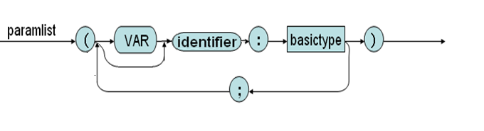

Giả sử hàm **compileBasictype** đã xây dựng

**Bài 3.** Viết hàm **void CompileVariable(void)** để phân tích cú pháp cho các biến, bao gồm cả biến đơn và biến mảng. Cú pháp tuân theo sơ đồ sau:

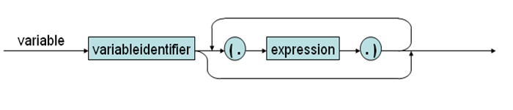

Giả sử hàm **compileExpression** đã xây dựng.

**Bài 4:** Viêt chương trình bằng ngôn ngữ KPL thực hiện các công việc sau:

d) Tạo hàm WD nhận một số chỉ thứ của ngày trong tuần: 1, 2,….7. In ra

C,H,B,T,N,S,A tương ứng với các giá trị nhập vào là 1, 2, 3, 4, 5, 6, 7. In ra # nếu giá

trị nhập vào không thuộc danh sách trên.

e) Nhập một giá trị ngày trong tuần. In ra giá trị của hàm WD của ngày đó.

f) Hãy sửa đi một lệnh trong chương trình để gặp lỗi cú pháp

ERR_INVALIDARGUMENTS. Giải thích vì sao xảy ra lỗi đó.

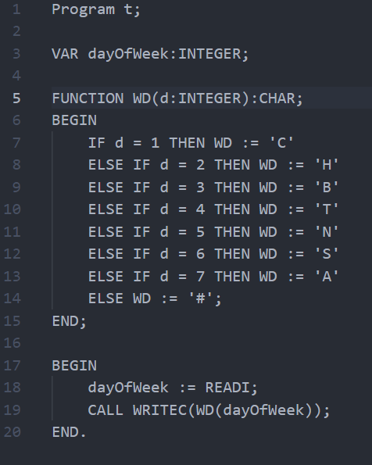

ERR_INVALIDARGUMENTS: (Trong gọi hàm) Bỏ ) sau khi truyền tham số vào hàm





ERR_INVALIDCONSTDECL: (Trong định nghĩa Const) Token đầu khác TK_IDENT

ERR_INVALIDTYPEDECL: (Trong định nghĩa Type) Token đầu khác TK_IDENT

ERR_INVALIDVARDECL: (Trong định nghĩa Var) Token đầu khác TK_IDENT

ERR_INVALIDSUBDECL: (Trong định nghĩa hàm) Một token bất kỳ sau Định nghĩa hàm, khác KW_BEGIN

ERR_INVALIDCHARCONSTANT: ‘abc’

ERR_INVALIDCONSTANT: (Trong định nghĩa Const) TOKEN khác INTEGER, NUMBER sau dấu =

TOKEN KHÁC INTEGER, NUMBER sau dấu +, -

ERR_INVALIDTYPE: (Trong định nghĩa Type) TOKEN Khác INTEGER, NUMBER, CHAR, TK_IDENT sau dấu = (Hoặc bỏ)





ERR_INVALIDBASICTYPE: Trong định nghĩa giá trị trả về của function hoặc kiểu dữ liệu array, khác INTEGER, CHAR



ERR_INVALIDPARAM: (Trong khai báo hàm) Thiếu dấu chấm phẩy ngăn cách tham số / Có chấm phẩy nhưng tiếp sau không có định nghĩa tham số khác







ERR_INVALIDSTATEMENT: (Sau dấu chấm phẩy kết thúc 1 statement) 1 TOKEN Khác IDENT, CALL, IF, WHILE, FOR, BEGIN



ERR_INVALIDCOMPARATOR (Trong IF, WHILE): Chỉ có 1 vế (không có dấu so sánh). VD: chỉ 1 số nguyên trong phần kiểm tra điều kiện



ERR_INVALIDTERM: Theo sau một Factor với 1 token: := . ( (. (Khác + - * / , so sánh, …) / Bỏ dấu





ERR_INVALIDFACTOR: Phép toán thiếu 1 phần tử hoặc phần tử không hợp lệ.



token.h

scanner.c

#include <ctype.h>

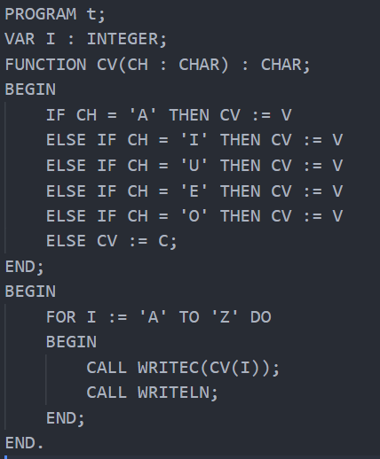

token.h

scanner.c

#include <ctype.h>

FIRST(Params) = {SB_LPAR}

FIRST(Params1) = FIRST(Param) + {ε}

= {KW_VAR, TK_IDENT, ε}

FOLLOW(Params1) = {SB_RPAR}

Before: PROCEDURE A; BEGIN END;

After: PROCEDURE A(); BEGIN END;

VAR A : ARRAY(. 100 .) OF ARRAY(. 100 .) OF INTEGER;

I : INTEGER;

J : INTEGER;

N : INTEGER;

T : INTEGER;

Begin

N := READI;

FOR I := 1 TO N DO

FOR J := 1 TO N DO

A(.I.)(.J.) := READI;

T := 1;

FOR I := 1 TO N DO

FOR J := 1 TO N DO

IF I > J THEN

IF A(.I.)(.J.) != 0 THEN

T := 0;

CALL WRITEI(T);

End.

FIRST(S) = {SB_LPAR}

FIRST(S1) = FIRST(E) + E

FOLLOW(S1) = {SB_RPAR}

FIRST(S2) = {SB_COMMA, E}

FOLLOW(S2) = FOLLOW(S1) = {SB_RPAR}